Wir waren mit dem Heimatverein
D`Vorberger im Schwimmbad und
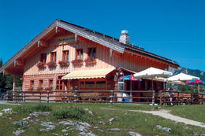
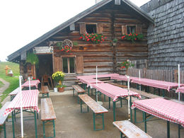
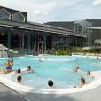
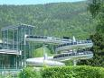
auf der Postalm in der Huberhütte.

